

小七·今日动态
• DAILY LIFE

↓↓↓
2025/12/16
我们的主题——《快乐六个宝》

一、来园情况

1.来园人数：今日来园25人,5个小朋友请假。

- 重点观察记录
日期:2025.12.16
序号 | 姓名 | 自主午睡（⭐主动午睡  △需提醒） | 序号 | 姓名 | 自主午睡（⭐主动午睡  △需提醒）
1 | 赵妍希 | ⭐ | 16 | 杨星屹 | 请假
2 | 赵羽婧 | 请假 | 17 | 陆玟佑 | 请假
3 | 王文玥 | ⭐ | 18 | 赵凌枫 | △
4 | 侯伊诺 | ⭐ | 19 | 马浩宇 | △
5 | 李沐瑶 | ⭐ | 20 | 郭启哲 | △
6 | 黄一萌 | ⭐ | 21 | 李恩硕 | 请假
7 | 田冉 | ⭐ | 22 | 张奥寻 | 请假
8 | 高雨桐 | ⭐ | 23 | 王晟源 | ⭐
9 | 樊予汐 | ⭐ | 24 | 赵泽皓 | ⭐
10 | 徐悠然 | ⭐ | 25 | 顾烨晨 | △
11 | 肖柠舟 | ⭐ | 26 | 姜词 | ⭐
12 | 颜乐依 | ⭐ | 27 | 陈星睿 | △
13 | 付轩珞 | ⭐ | 28 | 位知新 | ⭐
14 | 陈欣悦 | ⭐ | 29 | 陈胤辰 | ⭐
15 | 崇梓渔 | ⭐ | 30 | 宋宛谣 | ⭐

三、区域活动

今天我们的区域游戏是自主游戏，孩子们在选择喜欢的玩具游戏。
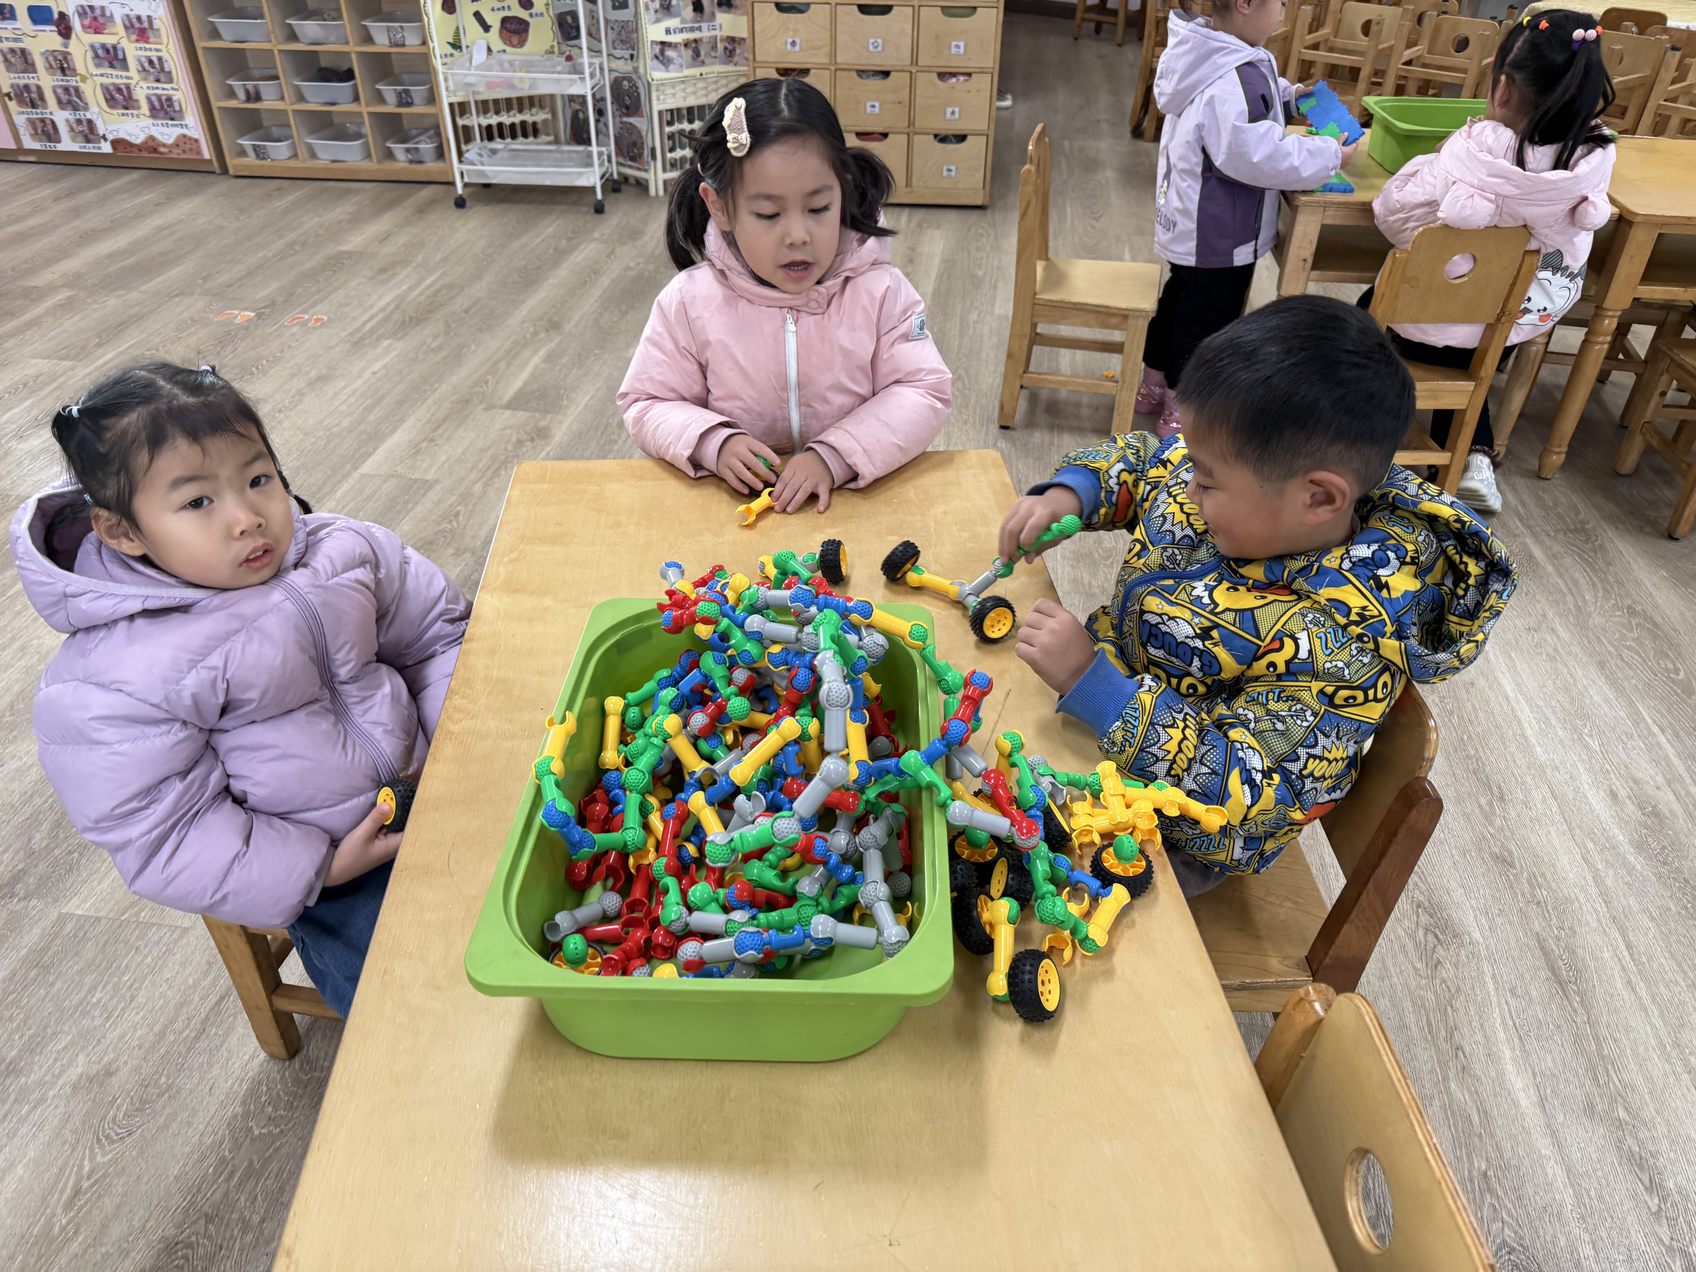
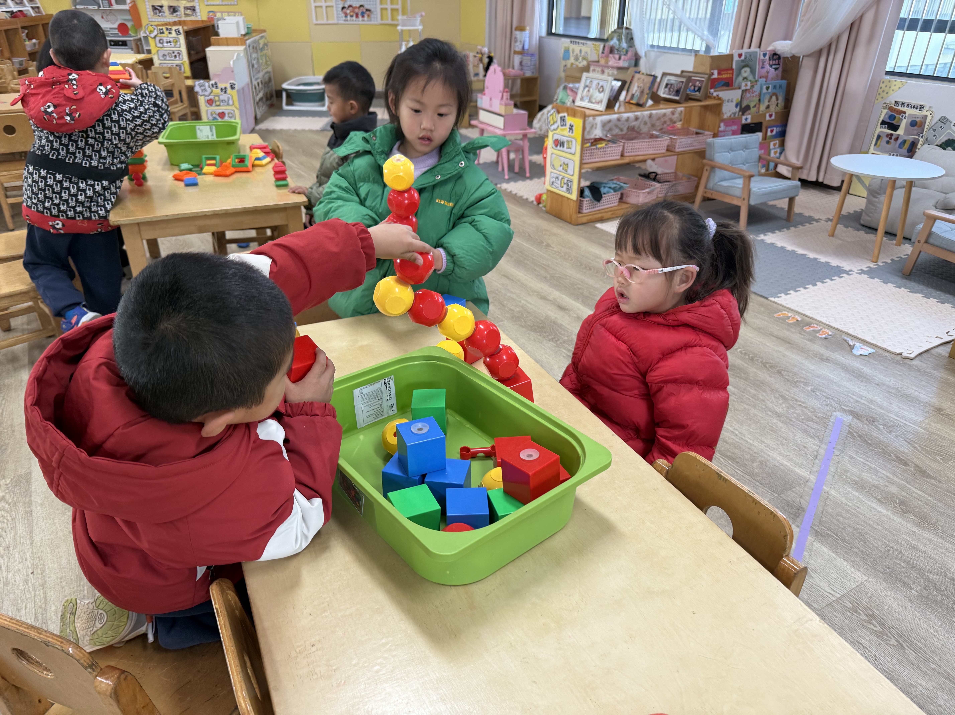

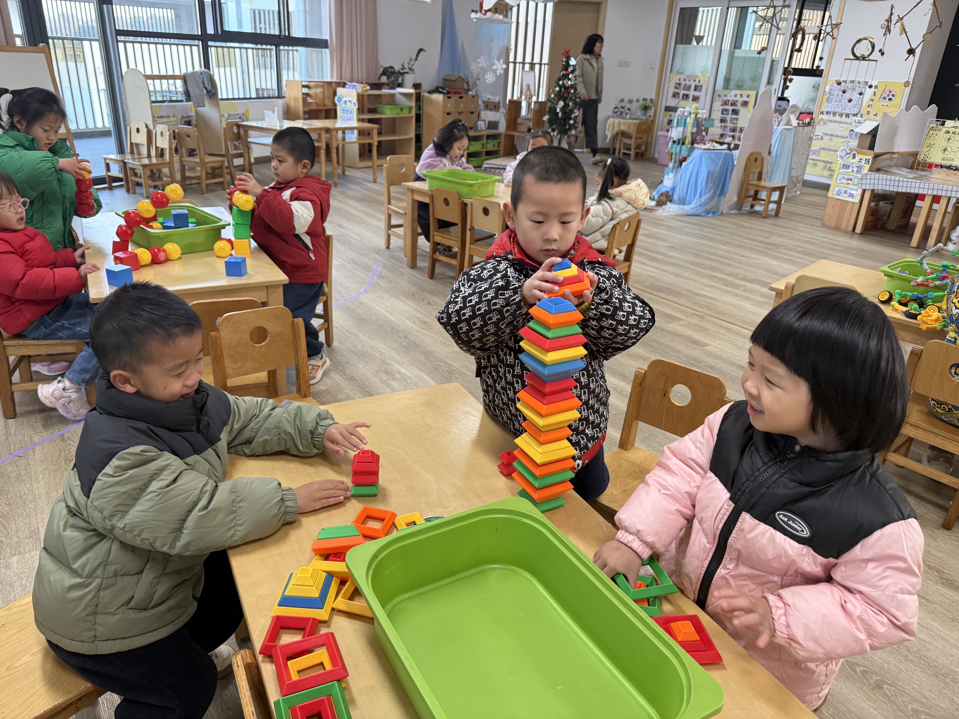
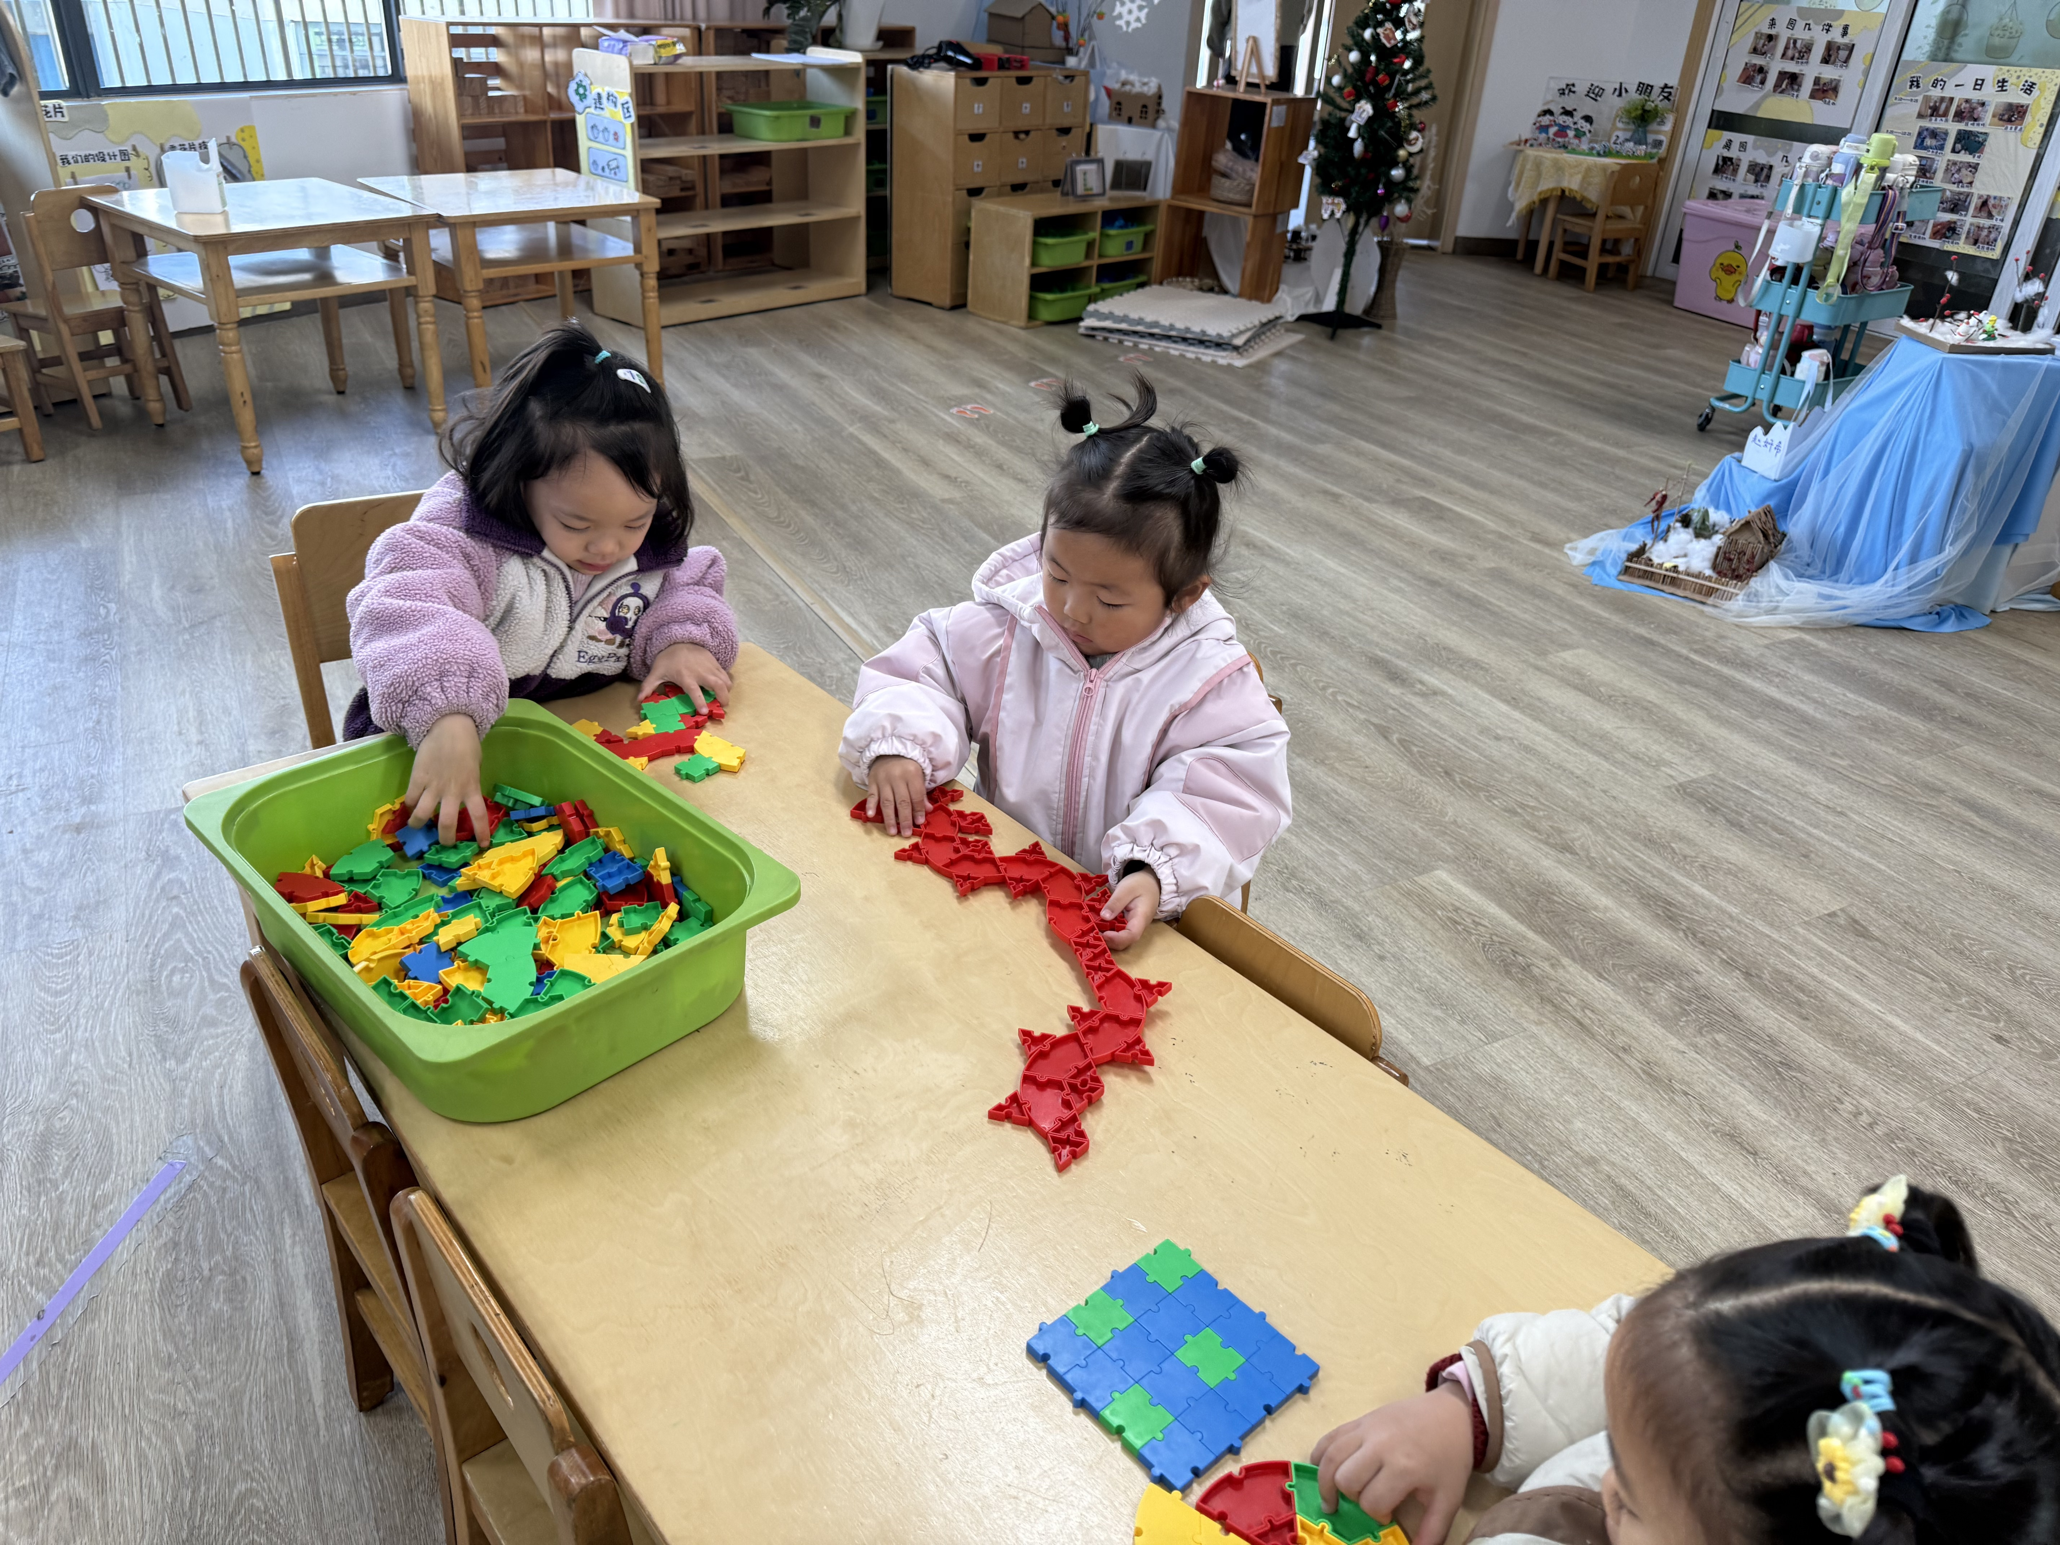

活动
今天的集体活动是

四、集体活动
今天的集体活动是语言《聪聪找耳朵》。这是一节情节生动，内容有趣的故事。主要讲述了聪聪由于自己不听话所以耳朵不见了，出门找耳朵时，遇见的小动物也不听话，所以聪聪遇到了许多麻烦甚至是危险，从而认识到了自己的错误并进行了改正。我班幼儿对情节生动、富有童趣的故事都有浓厚的兴趣。但由于年龄较小，良好的倾听习惯还未形成，所以在上课时常出现走神、坐不住的现象，还有的不愿在集体面前表达自己的意见。
